Materialblatt 263
Stichworte:
Nahtoderfahrung
Sterben
Tod
  - Raymond A. Moody. Das Standardmodell der Nahtoderfahrung
Raymond A. Moody (*1944), Philosoph und Mediziner, hat Mitte der 1970-er Jahre auf der Grundlage von knapp 50 Interviews mit Personen ein Standardmodell der Nahtoderfahrung entwickelt, das rasch weite Verbreitung fand und als bahnbrechend galt.
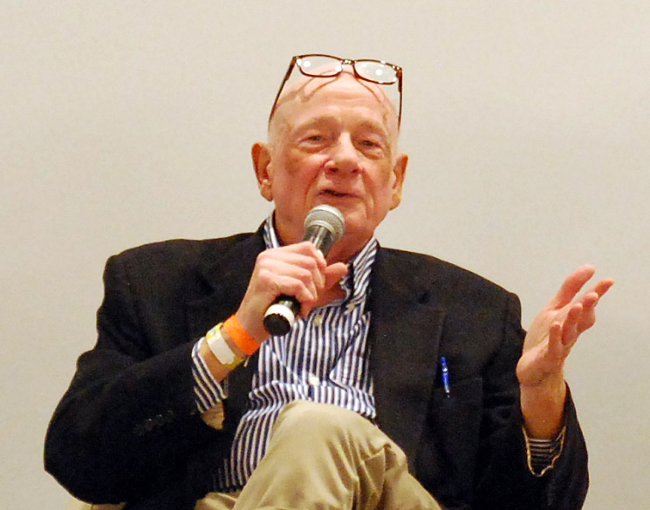
Ein Mensch liegt im Sterben: Während seine körperliche Bedrängnis sich ihrem Höhe-punkt nähert, hört er, wie der Arzt ihn für tot erklärt.
https://upload.wikimedia.org/wikipedia/commons/7/73/Raymond_Moody_1.jpg
(1) Mit einem Mal nimmt er ein unangenehmes Geräusch wahr, ein durchdringendes Läuten oder Brummen, und zugleich hat er das Gefühl, dass er sich sehr rasch durch einen langen Tunnel bewegt.
(2) Danach befindet er sich plötzlich außer-halb seines Körpers, jedoch in derselben Umgebung wie zuvor. Als ob er ein Beobachter wäre, blickt er nun aus einiger Entfernung auf seinen eigenen Körper: In seinen Gefühlen zutiefst aufgewühlt, wohnt er von diesem seltsamen Beobachtungsposten aus den Wiederbelebungsversuchen bei.
(3) Nach einiger Zeit fängt er sich und beginnt, sich immer mehr an seinen merkwürdigen Zustand zu gewöhnen. Wie er entdeckt, besitzt er noch immer einen ‚Körper‘, der sich jedoch sowohl in seiner Beschaffenheit als auch in seinen Fähigkeiten wesentlich von dem physischen Körper, den er zurückgelassen hat, unter-scheidet.
(4) Bald kommt es zu neuen Ereignissen: Andere Wesen nähern sich dem Sterbenden, um ihn zu begrüßen und ihm zu helfen. Er erblickt die Geistwesen bereits verstorbener Verwandter und Freunde, und ein Liebe und Wärme ausstrahlendes Wesen, wie er es noch nie gesehen hat, ein Lichtwesen, erscheint vor ihm. Dieses Wesen richtet – ohne Worte zu gebrauchen – eine Frage an ihn, die ihn dazu bewegen soll, sein Leben als Ganzes zu bewerten. Es hilft ihm dabei, indem er das Panorama der wichtigsten Stationen seines Lebens in einer blitzschnellen Rück-schau an ihm vorbeiziehen lässt.
(5) Einmal scheint es dem Sterbenden, als ob er sich einer Art Schranke oder Grenze nähert, die offenbar die Scheidelinie zwischen irdischem und dem folgenden Leben darstellt. Doch wird ihm klar, dass er zur Erde zurückkehren muss, da der Zeit-punkt seines Todes noch nicht gekommen ist. Er sträubt sich dagegen, denn seine Erfahrungen mit dem jenseitigen Leben haben ihn so sehr gefangen genommen, dass er nun nicht mehr umkehren möchte. Er ist von überwältigenden Gefühlen der Freude, der Liebe und des Friedens er-füllt.
(6) Trotz seines inneren Widerstandes – und ohne zu wissen, wie – vereinigt er sich dennoch wieder mit seinem physischen Körper und lebt weiter.
Dieses Standardmodell basiert auf den zwei Annahmen, dass (i) die Nahtoderfahrungen verschiedener Menschen einander sehr ähnlich sind und dass (ii) sich überall auf der Welt, in allen Völkern und Kulturen, dieselben Grundmuster in derartigen Erlebnissen finden. Ein genauer Ver-gleich verschiedener NDEs aus demselben Kulturkreis zeigt jedoch, dass sie sich in wesentlichen Punkten voneinander unterscheiden. Zwar sagen alle Betroffenen, dass sich ihre NDE sehr deutlich von Träumen oder Halluzinationen unterschieden, sie hätten sie nämlich als sehr real erfahren. Dennoch sind individuelle Unterschiede unverkennbar: Neben dramatisch geschilderten, detailreichen und klar gegliederten Geschichten finden sich unzusammenhängende Schilderungen von Bildern und Eindrücken. Auch die Figuren, die in den NDEs eine Rolle spielen, sind nie dieselben, sondern entstammen fast stets aus dem persönlichen Umfeld des Betroffenen. Noch deutlicher werden die Unterschiede, wenn man NDEs verschiedener Kulturen miteinander vergleicht. Hier zeigt sich, dass die NDEs von gesellschaftlichen und auch religiösen Vorstellungen, Bilder und Überlieferungen geprägt sind. So enthalten die NDEs nordamerikanischer Indianer wichtige eigenständige Elemente, die in den NDEs anderer US-Bürger, die ja Grundlage von Moodys Modell gewesen sind, fehlen.
Doch auch dann, wenn die Struktur der NDEs überall und bei jedermann dieselbe wäre, ließen sich die einzelnen Elemente der Erlebnisse naturwissenschaftlich erklären, lautet die Kritik der Neurologen und Psychologen. Das Gehirn mobilisiere kurz vor dem Tod noch einmal alle Kräfte, um doch noch einen Ausweg zu finden oder wenigstens das Sterben zu erleichtern. Überschwemmt von Endorphinen, Glückshormonen, gaukle uns der Denkapparat eine heile jenseitige Welt vor. Die Erfahrungen von Licht und Glück, ja selbst die Wahrnehmung des eigenen Körpers aus der Außen-perspektive, die out-of-body experience (OBE), seien also lediglich Vorgänge in unserem Nerven-system, ausgelöst durch die Wahrnehmung, nun zu sterben.
Quelle:
- Mendl, Hans / Schiefer Ferrari, Markus (Hrsg.): Religion vernetzt 10, München (Kösel) 2008, S. 38f (geändert).
Aufgaben:
- Berichte von deinen Erfahrungen, die du in deinem bisherigen Leben mit dem Sterben und dem Tod gemacht hast. [Reproduktion, Denken/Reflexion]
- Stelle die sechs Phasen des Standardmodells einer Nahtoderfahrung nach Raymond A. Moody in eigenen Worten dar und gib jeder Phase eine Überschrift. [Reproduktion]
- Skizziere die im Text angeführte Argumentation, es würde sich bei den NDEs nicht um Einblicke in ein jenseitiges, in ein nach dem eigenen Tod beginnendes Leben handeln können. [Reproduktion]
- Würde sich dein gegenwärtiges Leben ändern, wenn du davon ausgehst, dass mit dem Tod alles vorbei ist? Oder wenn es irgendeine Form des Weiterlebens nach dem Tod gibt? Was würde sich ggf. ändern? [Denken/Reflexion]

